Vrste datoteka
Operacijski sustav datoteka gleda kao niz binarnih podataka, dok na razini programa binarni ovaj binarni podatak može pretvoriti u: znak, broj, sliku, zvuk.
Programske datoteke pisane su od nekih od programskim jezika.
Pokretanje primjerenih programa omogućuju tzv. Izvršne programske datoteke.
Posebne programske datoteke datoteke imaju nastavak .dll. programske datoteke imaju nastavke .exe .com .bat.
Znakovne datoteke- sadrže samo tekst
Datoteke dokumenta- sadrže dokumente koje smo kreirali pohranjivanje u primjenski programima.
Ime datoteke ne može sadržavati sljedeće znakove: \ / ? : * ” > < |
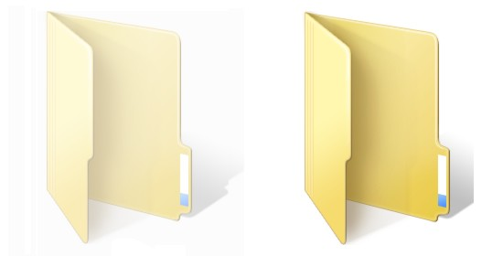
Ime datoteke ne može sadržavati sljedeće znakove: \ / ? : * ” > < |

